MAZDA MOTOR BELUX – COMMUNIQUÉ DE PRESSE

MAZDA ET HOMO FABER PARTAGENT UNE PASSION POUR L’ARTISANAT

Explorant la relation fondamentale entre la lumière, les matériaux et la main de l’homme, Mazda propose des ateliers participatifs consacrés au hanko et au kintsugi

Les visiteurs découvriront le design Mazda et des objets artisanaux, ainsi que des expériences artisanales en direct inspirées des traditions japonaises

Une œuvre co-créée par le duo de boursiers soutenus par Mazda a été sélectionnée pour l’exposition Homo Faber 2026

Willebroek, le 2 juillet 2026. En septembre prochain, Mazda fera à nouveau escale à Venise pour Homo Faber 2026 : « An Island of Light », insufflant son souffle unique de l’artisanat japonais à l’un des événements les plus inspirants au monde consacrés à la création contemporaine. Organisé par la Michelangelo Foundation for Creativity and Craftsmanship, l’événement se tiendra du 1er au 30 septembre 2026 dans la Cité des Doges.

Après ses débuts à Homo Faber 2024 et son rôle de sponsor national pour le Japon dans le cadre du programme international de formation à l’artisanat « Homo Faber Fellowship », Mazda renforcera sa présence cette année grâce à un programme plus riche d’expériences artisanales pratiques.

Organisé à Venise, sur l’île de Saint-Georges-Majeur, à la Fondazione Giorgio Cini, Homo Faber 2026 invite les visiteurs à explorer le thème d’une île de lumière, « An Island of Light » à travers des expositions, des ateliers et des rencontres immersives qui révèlent la beauté du savoir-faire, des matériaux et de la touche humaine.

L’un des axes principaux de la participation de Mazda à Homo Faber 2026 consistera à proposer deux ateliers participatifs inspirés des métiers d’art traditionnels japonais. Sous la houlette d’artisans de la communauté Homo Faber, ces ateliers offriront aux visiteurs l’occasion d’apprendre des techniques traditionnelles et de créer leur propre souvenir. Lors de l’atelier kintsugi, les participants découvriront l’art séculaire consistant à réparer des céramiques cassées à l’aide d’or, célébrant ainsi la beauté de l’imperfection. L’atelier hanko initiera les visiteurs à l’art de la gravure de sceaux, en les guidant pour qu’ils gravent un tampon en bois comportant un caractère kanji.

Parallèlement à ces ateliers, Mazda invitera les visiteurs à prendre part à une expérience collective d’origami animée par un maître artisan. Tout au long du mois de septembre, les visiteurs pourront plier de délicates fleurs en papier blanc, chacune venant s’ajouter à une installation en constante évolution qui se transformera peu à peu en une œuvre d’art collective.

Une exposition d’objets d’artisanat et de design soigneusement sélectionnés permettra de mieux appréhender les principes créatifs qui sous-tendent l’approche de Mazda en matière de design. Jo Stenuit, Directeur de Mazda European Design, commente cette actualité en ces termes : « Les objets présentés par Mazda à Homo Faber 2026 révèlent la même curiosité qui anime notre processus de design : une fascination pour les matériaux, la fabrication et le travail manuel. La lumière façonne notre perception de la forme, de la texture et de l’espace. Pour nous, l’artisanat n’est pas une catégorie en soi : c’est une façon de penser, une philosophie, et l’une des nombreuses manières dont nous exprimons ce que signifie « Craft with Japanese soul ». »

Du programme de bourse à la Biennale

L’un des temps forts de la participation de Mazda est la présence de Kuniko Maeda, l’une des maîtres-artisans soutenues par Mazda dans le cadre de l’édition 2025-2026 du programme de bourses Homo Faber. Du 22 au 25 septembre, les visiteurs auront l'occasion de découvrir son savoir-faire de près grâce à des démonstrations en direct. Ils découvriront également Liminal, l’œuvre qu’elle a créée avec sa collègue Momoka Ienaga. Sélectionnée pour être exposée à Homo Faber 2026, cette œuvre d’art en soie explore la manière dont deux perspectives créatives convergent, en s’inspirant de la façon dont les formes organiques s’adaptent pendant les périodes de transition.

Pour Katarina Loksa, Head of Brand at Mazda Motor Europe, « l’artisanat consiste à préserver les savoir-faire en les aidant à évoluer pour les générations futures. Le fait de pouvoir admirer les œuvres de Kuniko Maeda et Momoka Ienaga exposées à Homo Faber 2026 illustre à merveille comment le savoir peut être partagé et transmis. Nous sommes fiers de poursuivre notre partenariat avec la Fondation Michelangelo et d’offrir des expériences qui permettent aux visiteurs de s’imprégner de l’esprit de la création. »

De Homo Faber 2024 au programme Homo Faber Fellowship, puis aujourd’hui à Homo Faber 2026, la collaboration de Mazda avec la Fondation Michelangelo reflète une conviction commune selon laquelle l’artisanat est une discipline vivante.

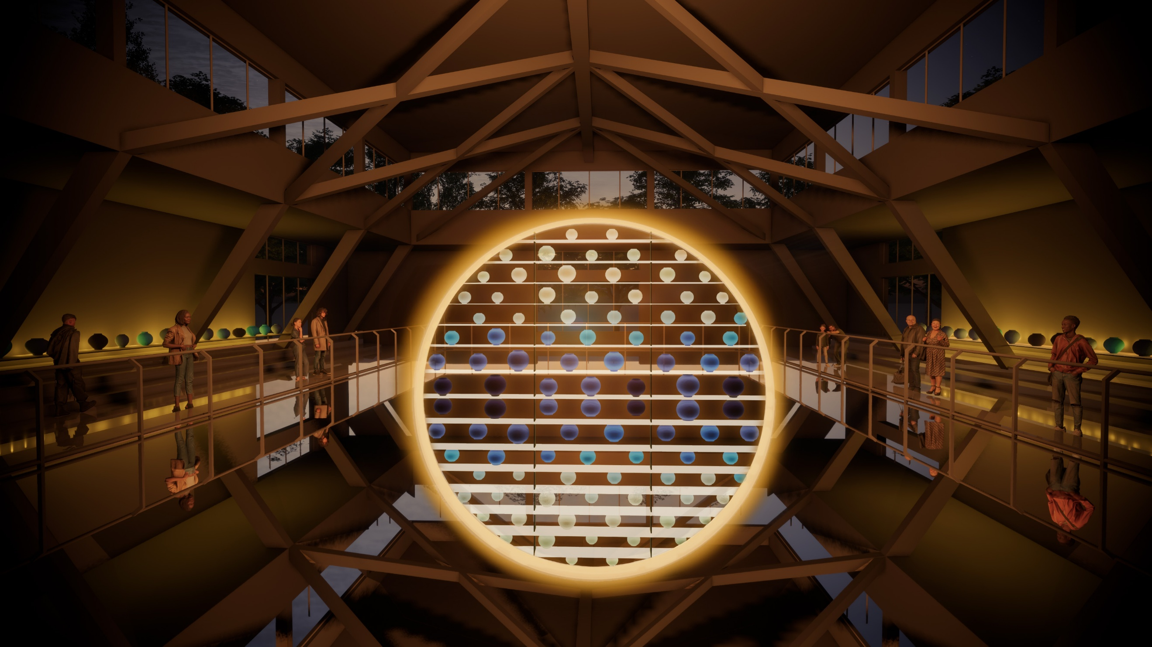
Piscina Gandini, Homo Faber 2026 ©Es Devlin.

Fin

NOTES AUX RÉDACTEURS

La Biennale Homo Faber est un événement international dédié à l’artisanat contemporain à Venise, organisé par la Michelangelo Foundation for Creativity and Craftsmanship. Projet phare d’Homo Faber, un mouvement culturel centré sur les artisans créatifs du monde entier, elle rassemble les œuvres de centaines de maîtres artisans, de jeunes talents et de designers dans le cadre somptueux de la Fondazione Giorgio Cini.

La bourse Homo Faber Fellowship est un programme international annuel de formation à l’artisanat, d’une durée de huit mois et financé par des sponsors, destiné à des duos composés d’un maître artisan et d’un jeune talent. Le programme comprend une masterclass intense d’un mois axé sur la créativité et l’entrepreneuriat, un stage subventionné de six mois dans l’atelier d’un maître artisan, aboutissant à la création d’un objet en collaboration, ainsi qu’à une présentation lors d’un exposition internationale.
https://www.homofaber.com/

La Michelangelo Foundation for Creativity and Craftsmanship est une institution à but non lucratif basée à Genève, qui soutient les artisans contemporains du monde entier dans le but de promouvoir un avenir plus humain, plus inclusif et plus durable. Elle s’emploie à mettre en évidence les liens entre l’artisanat et le monde de l’art et du design largo sensu. Sa mission consiste à la fois à célébrer et à préserver l’artisanat ainsi que la diversité de ses créateurs, de ses matériaux et de ses techniques, en renforçant la reconnaissance quotidienne de l’artisanat et sa viabilité en tant que voie professionnelle pour les prochaines générations. La Fondation présente Homo Faber, un mouvement culturel centré sur les artisans créateurs du monde entier. Ses projets phares sont des programmes éducatifs destinés aux futures générations, un événement international organisé tous les deux ans et un guide en ligne. https://www.michelangelofoundation.org/

À PROPOS DE MAZDA X HOMO FABER

Chez Mazda, nous ne nous sommes jamais contentés de construire des voitures, nous les avons toujours conçues avec l’exigence, la précision et l’esprit de l’artisan. Ancrés dans l’artisanat japonais et les principes de précision, de dévouement et de compréhension humaine, chaque détail est le fruit d’une intention délibérée. Cette même conviction nous lie à Homo Faber, un mouvement culturel centré sur les artisans créatifs du monde entier, présenté par la Fondation Michelangelo, une institution à but non lucratif basée à Genève. Fortes d’initiatives telles que la Biennale Homo Faber et le programme de bourses Homo Faber Fellowship, la Fondation veille à ce que les compétences, les connaissances et la passion se transmettent d’une génération à l’autre.

Ensemble, Mazda et Homo Faber célèbrent la valeur intemporelle de l’artisanat : créer avec soin, transmettre le savoir de génération en génération et pérenniser l’artisanat humain.

